Саполговская школа

Исследовательская работа на тему:
«След на земле».

Выполнили: Коленцова
Татьяна - 7кл.
Буреева
Татьяна – 7 кл.
Руководитель: Казенкова Н. И. –
учитель истории.

Саполга 2007 г.
План работы:

I. Вступление. Обоснование темы.
II. Основная часть. След на земле.
2.1. Детские годы Краснёнкова Георгия Степановича.
2.2. В лихую годину.
2.3. Творенья «золотых рук».
2.4. Воспоминания учеников об учителе.
III. Заключительная часть.
3.1. Чтобы помнили.
3.2. Выводы об исследовании.
3.3. Приложение.

Цель работы:
1) Проследить жизненный путь нашего земляка Краснёнкова Георгия Степановича; собрать для школьного музея коллекцию изделий, сделанных Краснёнковым Г.С., у односельчан.
2)Воспитывать у подрастающего поколения чувство уважения, гордости за своих земляков.
3)Побуждать учащихся к занятиям исследовательского характера.

Методы работы: сбор интересующей нас информации у населения, беседы с родственниками Краснёнкова Г.С., с его учениками, переписка с братьями Краснёнкова Г.С., сбор изделий у односельчан с целью сохранения в школьном музее.

«Уходят люди…
Их не возвратить…
Их тайные миры
не возродить…
И каждый раз мне
хочется опять
От этой невозвратности
Кричать…»

(Евгений Евтушенко.)

I. Пензенская земля богата талантами. Наше село небольшое, его нельзя найти даже на карте, но в нём жили и живут замечательные люди.
Каждому человеку на земле даётся определённое время, т. е. его жизнь. Как он проживёт эту жизнь, какой след оставит после себя, зависит от дел, от отношений к другим людям. В своей исследовательской работе мы хотим рассказать о замечательном человеке, который жил в нашем селе – Краснёнкове Георгии Степановиче. Георгий Степанович был обычным человеком, прожил обычную жизнь, но оставил добрый след на земле в своих учениках, в приятных воспоминаниях своих односельчан.
II.
2. 1. Детские годы Краснёнкова Георгия Степановича.
Краснёнков Георгий Степанович родился в селе Саполга 6 мая 1926 года. Родители его простые крестьяне: Мать – Анна Фёдоровна - домохозяйка, отец – Степан Ильич - работал плотником, столяром. В семье кроме Георгия были ещё два брата: Средний - Пётр и младший – Владимир.
В довоенное время семья Краснёнковых переезжает в село Травино Астраханской области Камызякского района. Отец семейства стал работать бригадиром, строил корабли.
Георгий рос застенчивым, скромным и трудолюбивым мальчиком. В селе Травино он закончил семь классов.
2.2 В лихую годину.

В армию был призван в 1943 году. Шла война. Георгий Степанович попал в танковые части, был командиром танка, в звании младшего сержанта. Воевал на Западном фронте. В 1944 году в боях под Краковом их танк был подбит и загорелся. После боя, когда наши русские солдаты стали искать экипаж танка, то нашли обгоревшую одежду и документы на имя Краснёнкова Георгия Степановича, тело солдата было не найдено. И командир части Самарцев посылает похоронку семье Краснёнковых. Когда похоронка была получена, то отец и сыновья решили не говорить матери о смерти сына. Два месяца они молчали, а потом пришло письмо от самого Георгия из госпиталя. Оказалось, что он был ранен в правую ногу, и его подобрали медсёстры. Он дошёл до Кенигсберга, освобождал Восточную Пруссию и участвовал в боях за Берлин. Его наградили медалями «За отвагу» и «За взятие Кенигсберга».
После войны Георгий продолжил службу в группе советских оккупационных войск в Германии. В 1946 году семья Краснёнковых получила благодарственное письмо от командира части. Он пишет, что Георгий был лучшим среди воинов, отличник боевой и политической подготовки, дисциплинированный солдат.
Из армии Георгий Степанович демобилизовался только в 1949 году.
В 1950 году Георгий женился, а в 1955 году приехал с женой Марией и двумя детьми в Саполгу.

2.3. Творенья «золотых рук».
Живя в селе, он мало рассказывал о войне, не любил вспоминать тяжёлое время. В Саполге несколько лет работал в слесарной бригаде, ходил по найму к сельчанам: кому крыльцо сделает, кому наличники, кому табуретки. Почти у каждого саполговца есть что-то сделанное руками этого человека, а значит, есть память о нём. В школе начал работать с 1957 года учителем физкультуры, труда и рисования. Проработал в ней до 1981 года. Всё это время вёл кружок « Умелые руки».
Ещё в детские годы он часто наблюдал за работой своего отца и деда. Они были мастерами столярного дела, хотя этому их никто не учил специально. Этот талант передался и Георгию. Он мастер – самоучка, освоивший резьбу по дереву; вытачивал фигуры из древесины, а также хорошо рисовал. И всему этому он учил своих учеников.
Вскоре о нашем умельце узнали за пределами нашего села, так как поделки ребят под руководством учителя часто были на районных выставках и занимали призовые места.

Из истории « Резьба по дереву».

Многочисленные виды резьбы по дереву применяются и используются в наши дни, как для создания самостоятельных художественных произведений, так и для украшений изделий.
В нашей стране существует много видом резьбы по дереву: плосковыемчатая или углубленная; прорезная или ажурная; скульптурная или объёмная. Используется в основном мягкие породы древесины: липа, ольха, осина, тополь. Липу с древних времён считали самым подходящим материалом для резьбы. А древесина ольхи более плотная, поэтому она больше подходит для точения.

Точение

Точение – один из древних видов механизированной обработки древесины резанием. Точение отличается от других способов обработки тем, что резание осуществляется путём вращательного движения заготовки осевого (продольного), тангенциального, лобового или радиального перемещения инструмента.
При точении легко получить гармоничные и законченные формы изделий, добиваться гладкости поверхностей, раскрывать все декоративные свойства древесины. Но, с другой стороны, этим способом можно изготовить лишь детали и изделия, имеющие форму тел вращения (шар, цилиндр, конус) и их различные сочетания. А поскольку при точении инструментом управляют в основном вручную, то это требует у исполнителя довольно большого опыта и квалификации.
Для точения древесины в школьных мастерских долгое время применялся настольный токарный станок СТД – 120.

Умелые руки Георгия Степановича прославили его далеко за пределами Пензенского края. Так перед олимпиадой, которая проходила в Москве в 1980 году, Краснёнков получил заказ на изготовлении деревянных бочонков. Он вытачивал их на станке, затем они были отправлены в Москву. После этого к нам в Саполгу приехала делегация Пензенского телевидения снимать нашего учителя как народного умельца.
Учащиеся нашей школы делали запрос на телевидение, чтобы они прислали в наш музей плёнку, но, к сожалению, плёнка не сохранилась.
Слава о Георгии Степановиче росла, и 23 февраля 1985 года в нашу школу пришёл запрос из НИИ теории и истории изобразительных искусств г. Москвы. Они просили написать биографию Краснёнкова Георгия Степановича. Научно – исследовательский институт изобразительных искусств готовил к печати Биографический словарь «Художники народов СССР». И в этот словарь должен был войти и Краснёнков Георгий Степанович. Этот словарь должен был выйти в 1988 году.
Мы написали в НИИ письмо, где просили сообщить нам, вышел или нет тот словарь.
Своими руками мастер выполнил много работ. Вот некоторые из них: «Слава труду» - объёмная резьба, «Родина – мать зовёт»; скульптурные работы: «Солдат», «Медведь», вытачивание на станке деревянных бочонков, ваз. Использовал и такие работы, как выпиливание лобзиком, выжигание и раскрашивание. Делал шкатулки с инкрустацией. Дома у него был изготовлен шкаф с инкрустацией.
Георгий Степанович хорошо рисовал. Он нарисовал портрет своего деда. В музее сохранилась картина Георгия Степановича «Девушка, собирающая виноград». Любил рисовать с картин Брюллова.
Ещё одним увлечением этого человека была любовь к земле. На своём участке он развёл большой сад: яблони, сливы, вишни, смородина, малина. Он сам ухаживал за каждым деревцем. В это время садов в Саполге почти не было. Село наше находится в низине, и поэтому сады у нас вымерзают, хорошие сады были в Сердобе, Камышинке, а в Саполге – это была большая редкость, но Георгию Степановичу удалось выращивать хороший урожай. Эта любовь к земле передалась и его детям. Младший сын Александр живёт в Петровске и занимается выращиванием рассады томатов и капусты. Его рассада пользуется большим спросом и отличается отличным качеством, поэтому у него всегда большая очередь. Старший сын – Борис, пошёл по стопам отца и работает учителем в школе г. Петровска.

2. 4. Воспоминания учеников о учителе:

Георгий Степанович умер 6 мая 1981 года. По трагической случайности он упал с моста и сломал позвоночник. Но память о нём жива. Мы опросили учеников разных лет, и вот как они его вспоминают.
Мишакина Надежда Леонидовна – 1962 года рождения: «Когда я училась в школе, я занималась в кружке «Умелые ручки», который вёл Георгий Степанович. На кружок ходило много учеников: и мальчишек, и девчонок. Особенно много учеников было перед 8 марта, потому что всем хотелось своими руками сделать подарок для мамы, бабушки. Мы и выжигали, и вырезали по дереву. У некоторых получалось очень красиво, их работы отправляли на выставки».
Гончаров Вячеслав Иванович– 1959 года рождения: «Георгий Степанович многому нас научил: строгать, пилить, резать, вытачивать. В мастерской всегда было многолюдно. Из дома носили сухие липовые пеньки и вытачивали из них вазы, солонички. И сейчас у нас в доме много изделий, сделанных мною в мастерской. Я благодарен учителю за те навыки, которые он нам привил, они помогают нам по жизни».
Колесников Николай Фёдорович – 1970 год рождения: « Георгий Степанович был человеком с юмором. Мне запомнился такой эпизод: я учился в 1 или во 2 классе, и мы всегда старались зайти в мастерскую, потому что там работали станки, было много стружек, опилок и нам было интересно, как там работали, а Георгий Степанович нас не пускал туда. Но вот однажды он нам разрешил зайти и говорит: «Сейчас я буду вас учить наступать на грабли». Положил на пол грабли, зубьями вверх и велел нам наступать на них. Мы по очереди наступали и получали по лбу черенком. С тех пор я хорошо запомнил, как правильно обращаться с граблями».
Все бывшие ученики отзывались о Георгии Степановиче с теплотой и нежностью, отмечали, что он был добрым человеком, скромным, весёлым и хорошо знал своё дело.

III. 3.1. Чтобы помнили.
Для того чтобы память о Краснёнкове Георгии Степановиче дольше жила, мы собрали изделия, сделанные руками этого человека у сельчан, и сделали выставку в нашем школьном музее. Конечно, все изделия нельзя собрать, и мы решили сделать подсчёт, сколько их в нашем селе. Из 30 домов, которые мы обошли, только в 5 домах не знают, есть ли у них что – то из предметов, сделанных руками этого человека. А вот прях очень много, и сельчане пользуются ими по сегодняшний день; также много табуреток, ночевок, наличников.
Сейчас в нашей школе работает учителем труда бывший ученик Георгия Степановича – Савватеев Андрей Анатольевич. Хотя у него нет ещё достаточного опыта и умения, но есть желание заниматься деревообработкой. Он ведёт кружок для мальчиков по деревообработке. Андрей Анатольевич пробует сам вытачивать на станках вазы, кубки, солонички. И у него получается. Мы надеемся, что в скором времени его ученики освоят это ремесло и продолжат дело нашего земляка Краснёнкова Георгия Степановича. И снова наша школа будет принимать участие не только на районных выставках с этими работами, но и на областных.

3.2. Выводы об исследовании.
Наши выводы:
Итак, нами выполнена работа, где мы постарались собрать основные сведения о нашем земляке, народном умельце – самоучке, талантливом человеке – Краснёнкове Георгии Степановиче. Наша цель заключалась в том, чтобы память об этом человеке жила как можно дольше. Следы, которые оставляют после себя люди, должны напоминать историю. Знать историю своего края, города, села, историю, участниками которой были жившие когда-то на твоей земле или живущие сейчас знакомые и незнакомые тебе люди – значит понимать, что и ты являешься частицей большого мира своего Отечества.

3.3. Приложение.

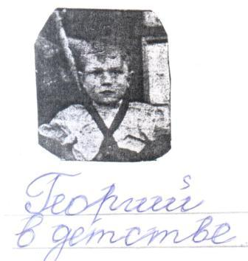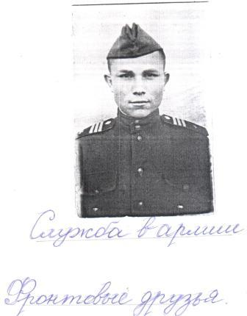

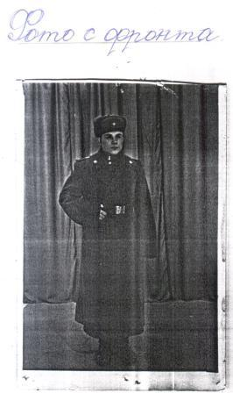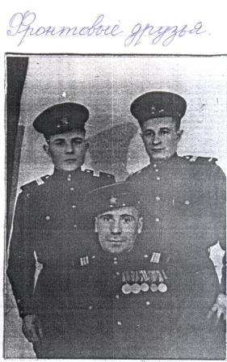

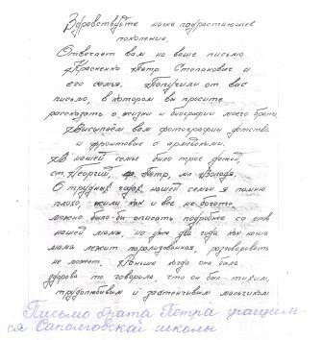

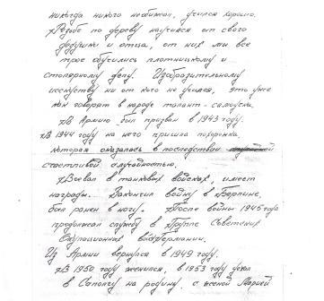

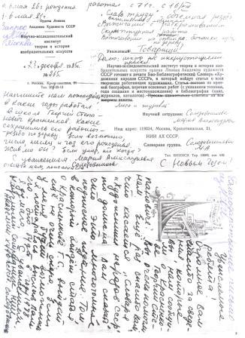

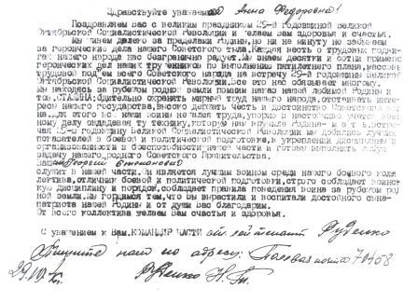

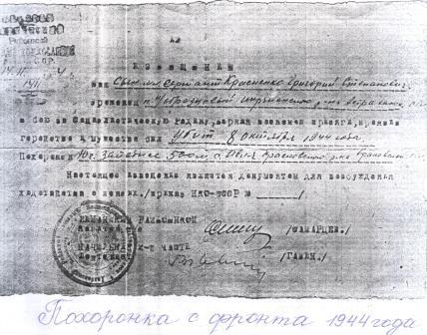

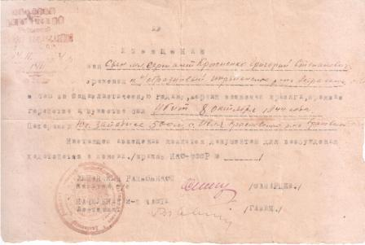

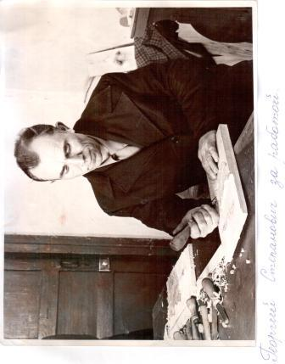
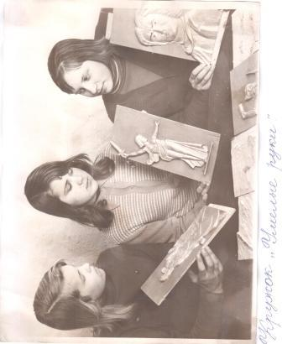

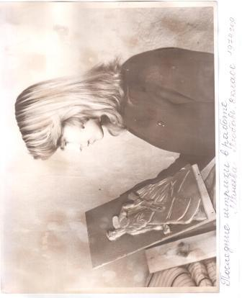
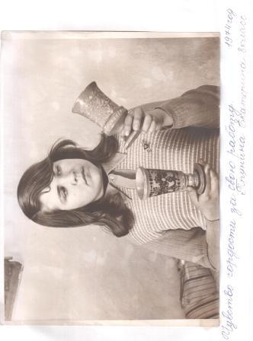
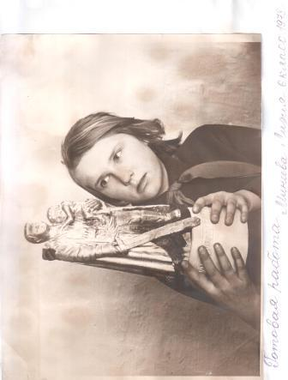
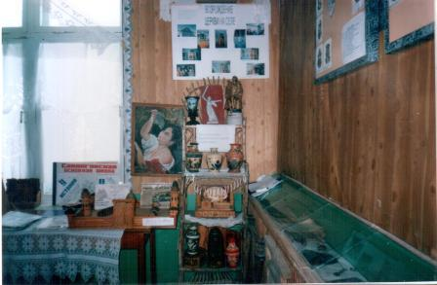
Выставка поделок Красненкова Георгия Степановича в музее

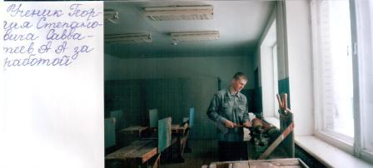

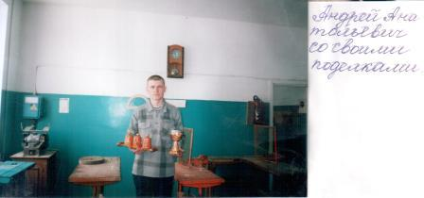

Примечания: в приложение были внесены изменения для удобства просмотра, в оригинале работы некоторые фото имеют альбомную направленность.

